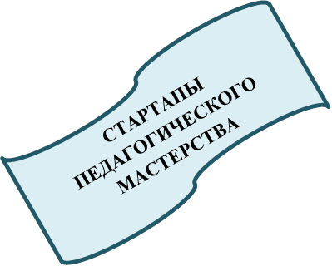

Муниципальное общеобразовательное учреждление «Чойская СОШ»

Детский сад «Сказка»

**Русская Матрешка**

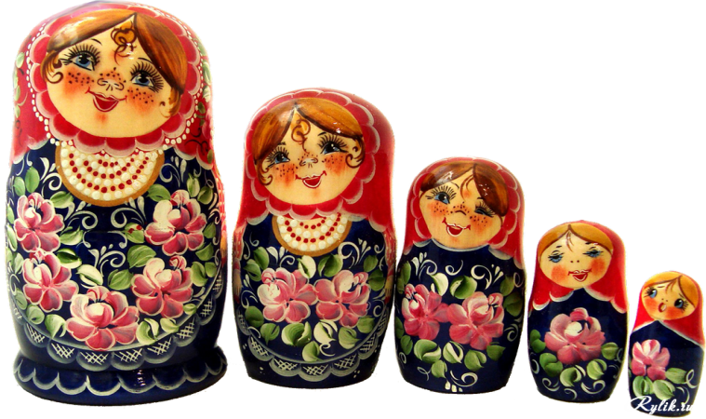**ПРОЕКТ**

Разработали: Храмцова А.Г, Григорьева Н.Н.,

воспитатели группы раннего возраста «Ладушки»

с.Чоя, 2021 г

**Вид проекта:** познавательно-творческий, игровой

**Продолжительность:** краткосрочный**,** 1 неделя

**Участники проекта:** дети раннего возраста, воспитатели, родители.

**Цель проекта:** Ознакомление детей раннего возраста с русской народной игрушкой - матрешкой.

**Задачи проекта:**

**Для педагогов:**

1. Создать условия в группе, способствующие ознакомлению детей с народной русской игрушкой - матрешкой.

**Для детей:**

1. Познакомить детей с русской народной игрушкой - матрешкой.

2. Поддерживать интерес к русской матрешке.

3. Расширить и активизировать словарный запас детей;

4. Развивать мелкую моторику детей, творческое мышление, воображение, фантазию ребёнка, внимание в играх с матрешкой.

5. Воспитывать бережное отношение к игрушкам, интерес к народному творчеству на примере русской народной игрушки – матрёшки.

**Для родителей:**

1. Расширить знания родителей о русской народной игрушке–матрешке, познакомить, как правильно использовать матрешку в играх с детьми.

2. Привлечь родителей к изготовлению русской народной игрушки – матрешки.

Проект разработан в соответствии ФГОС на основе интеграции образовательных областей (Познавательное развитие, Речевое развитие, Социально-коммуникативное развитие, Художественно-эстетическое развитие, Физическое развитие).

**Ресурсное обеспечение***:*

* игровое обеспечение для организации элементов сюжетно-ролевых игр «Уложи матрешку спать»,

«Напоим матрешку чаем».

* папка – передвижка для родителей «Матрешка – самая известная русская игрушка»;
* иллюстрации с изображением народных игрушек;
* оборудование, необходимое для проведения НОД;
* картотека игр с матрешкой (Приложение 1).

**Актуальность проекта**

«Мы уверены в том, что народная игрушка является

при тщательном её изучении, неисчерпаемым

источником мудрой и творческой педагогики»

Е.Флерина

Воспитание гражданина и патриота,  любящего и знающего свою Родину – задача особенно актуальная сегодня. Она не может быть решена без глубокого познания духовного богатства своего народа, освоения народной культуры, ознакомления с традициями русского народа.

Многовековой опыт человечества показал важность приобщения детей к культуре своего народа, поскольку обращение к отеческому наследию воспитывает уважение, гордость за землю, на которой живешь. Поэтому детям необходимо знать и изучать культуру и традиции своих предков.

Народная игрушка – это одно из средств передачи традиций русского народа, его культуры. В ней отражены уклад, нравы и обычаи народа, достижение народного мастерства. Такие игрушки согреты теплом человеческих рук, красочно расписанны мастерами и умельцами, издавна дарят людям любовь и доброту

В настоящее время у детей слабо развит познавательный интерес к народной игрушке, к её истории, т.к. прилавки магазинов переполнены разнообразием игрушек иностранного производства, а информационные системы активно их рекламируют.

Современный ребенок ориентирован на игрушки западных стран и не владеет достаточной информацией о традиционной русской  игрушке. Родители практически не покупают современным детям народные игрушки.  Да и многие родители имеют недостаточно знаний, какими игрушками играли наши дедушки и бабушки. А это ведет к потере культурно-исторических ценностей своего народа. Если не знакомить ребенка в дошкольном детстве с народно-прикладным искусством, народной игрушкой, то не будет достигнуто полное ознакомление с историей, культурой своего народа, что в дальнейшем приведет к обеднению его нравственно-патриотических чувств.

Сегодня незаслуженно забыты народные игрушки,  и традиционная русская кукла не привлекает внимания малышей. В основе сюжетно-ролевых игр лежат боевики и конкурсы красоты, поэтому они чаще играют с куклами Барби, Бэтмэнами, персонажами современных мультфильмов.

Народная игрушка – Матрешка при всей простоте, несет в себе очень много для развития малыша. Способствует развитию связной речи, моторики пальцев, концентрации внимания, формирует первые математические навыки, знакомит с основами сюжетной игры.

Знакомя детей с русской народной игрушкой-матрешкой, мы уделяем внимание духовному воспитанию, воспитанию патриотизма, формируем творчески развитую личность, знакомим ребёнка с русскими народными традициями,

Нельзя считать себя культурным, интеллигентным человеком без знания своих корней, истоков, древних традиций, дошедших до наших дней. Приобщение детей к народной культуре, народному искусству является средством формирования у них развития духовности. Именно поэтому родная культура, как отец и мать, должна стать неотъемлемой частью души ребенка, началом, порождающим личность.

Таким образом, можно обозначить **проблему:** народные традиции утрачивают свое значение, дети не играют в народные игрушки и не знают их. Современные родители не приобщают детей к национальной культуре, не воспитывают у них уважение и бережное отношение к культуре и традициям нашего народа, а возможно и не знают, как это сделать. Так же современные родители недооценивают развивающую роль народной игрушки ее возможности в развитии ребенка раннего возраста.

Исходя из вышесказанного, у нас возникла необходимость ознакомления детей и родителей с такой замечательной русской народной игрушкой, как матрешка, которая является самой первой игрушкой в раннем детстве

**Этапы работы над проектом:**

*1 этап - Организационно-подготовительный*

* Подбор методической и художественной литературы по теме «Русская Матрешка»;
* Изучение литературы;
* Планирование работы;
* Сбор информации из разных источников (художественная литература, познавательная литература, интернет, музыкальные произведения);
* Составление конспектов, картотеки игр с матрешкой, подбор иллюстраций для рассматривания.

*2 этап - Практический (внедренческий)*

* Знакомство с русской народной игрушкой - матрешкой;
* Рассматривание иллюстраций - матрешек;
* Чтение потешек;
* Проведение образовательной деятельности на тему «Матрешка»;
* Организация образовательных ситуаций, направленных на знакомство с матрешкой;
* Ознакомление родителей с играми с матрешкой, с памяткой «Как играть с матрешкой» (Приложение 1, Приложение 2).
* Изготовление папки передвижки для родителей «Матрешка – русская народная игрушка».
* пальчиковая игра «Мы матрешки, вот такие крошки»;
* привлечение родителей к изготовлению своими руками народной игрушки - матрешки.

*3 этап - Заключительный*

* Обобщение результатов работы;
* Выставка детских творческих работ;
* Оформление мини-музея «Матрешечка»

**Планируемые результаты:**

**Для воспитателей:**

1. Создание условий в группе, способствующих ознакомлению детей с народной игрушкой-матрешкой.

**Для детей:**

1. Познакомятся с народной игрушкой - матрешкой.

2. Проявление интереса к народной игрушке.

3. Расширение словарного запаса и активное развитие речи;

4. Активное развитие мелкой моторики детей, проявление внимания в играх с матрешкой.

5. Проявление бережного отношения к игрушкам.

**Для родителей:**

6. Расширение знаний родителей о народной игрушке - русской матрешке, приобретение опыта использования матрешки в играх с детьми.

**Продукты проекта:**

* выставка детских работ (рисунков, аппликаций);
* выставка игрушек матрешек, изготовленные родителями и их детьми;
* оформление картотеки игр с матрешкой;
* Папка передвижка «Матрешка-Русская народная игрушка».

**Планирование  воспитательно  –  образовательной работы при реализации проекта**

|  |  |  |  |  |
| --- | --- | --- | --- | --- |
| **День недели, дата** | **Образовательные области** | **Совместная деятельность взрослого и детей** | **Организация развивающей среды для самостоятельной деятельности детей** | **Взаимодействия с родителями/социальными партнерами** |
| **1** | **2** | **3** | **4** | **5** |
| **Понедельник 15.03.21** |  | Рассматривание иллюстраций народных игрушек, матрешек**.**  **НОД-Изо «Укрась наряд для матрешки» (**Приложение 3)  Пальчиковая игра «Матрешки». | Пополнение книжного уголка иллюстрациями матрешек | Папка передвижка «Матрешка-самая известная русская игрушка»  Повторение с детьми пальчиковой игры 2Мы матрешки» |
| **Вторник 16.03.21** | Физическое развитие  Познават.развитие  Соц.ком. развитие.  Речевое | Д/и «Собери матрешку»  **НОД-Р.Р « «Матрёшка-крошка». Чтение «Матрешкины потешки»».**  С./р/и «Чаепитие с матрешкой». | Подготовка оборудования для С/р.и «Чаепитие с матрешкой» | Картотека игр с матрешкой для детей раннего возраста |
| **Среда 17.03.21** | Физическое развитие  Соц.ком. развитие  Речевое развитие  Художественно-эстетическое развитие | Игры с мозайкой «Выложи матрешку».  **НОД Апликация «Украсим сарафанчик матрешке». (**Приложение 4)  Хороводная игра «Мы матрешки»). | Подготовка оборудования для НОД |  |
| **Четверг 18.03.21** | Физическое развитие  Понавательное  развитие.  Соц.комм.развитие  Речевое развитие  Худож.эст.развитие | Муз.дид игра «Колыбельная для матрешки».  **НОД-Р.Р Тема: Р «"Чтение стихотворения А.Кулешовой "Матрешка"»**  Работа в уголке творчества, раскраска матрешек. | Пополнить уголок худ.творчеста – карандаши, раскраски- матрешки. |  |
| **Пятница 19.03.21** | Физическое развитие  Понавательное  развитие.  Соц.комм.развитие  Речевое развитие | **НОД- Окр.мир «Знакомство с народной игрушкой»** (Приложение 5)**.**  С/р.и «Уложи матрешку спать» | Подготовка оборудования для сюжетно-ролевой игры. |  |
| **Понедельник**  **22.03.21** |  |  |  | Выставка творческих работ детей, выставка игрушек матрешек, изготовленных своими руками родителями и детьми |

**Список использованной литературы**

1. **Берестов В**. «Матрешкины потешки», Москва, 1992 г.
2. **Васильева, Л. Г**. Приобщение детей 2-3 лет к народному искусству родного края / Л. Г. Васильева. – Чебоксары: ЗАО «ЦПС «Типография Брындиных», 2015. – 92с.: 16 ил.
3. **Карпухина Н.А**. Реализация содержания образовательной деятельности. Ранний возраст (1.5 - 2 года). Практическое пособие. - Воронеж: ООО «М-КНИГА», 2017. – 200с.
4. От рождения до школы. Примерная общеобразовательная программа дошкольного образования / Под ред. Н.Е. Вераксы, Т. С. Комаровой, М. А. Васильевой.
5. Русская матрѐшка. М.: Мозаика, 2003г
6. Русская матрѐшка. Редактор Н. А., Фѐдорова, 2005г.
7. https://www.maam.ru/detskijsad/proekt-narodnaja-igrushka-mladshaja-grupa.html
8. https://www.maam.ru/detskijsad/proekt-narodnaja-igrushka-75289.html

Приложение 1

**Картотека игр с матрешкой для детей раннего возраста**

**Дидактическая игра «Мозаика - сложи матрешку»**

**Цель:** Научить собирать детей целостное изображение игрушек матрешек из частей.

**Дидактические задачи:**

учить **собирать матрешку из частей по способу мозаики**

Содействовать развитию наблюдательности, зрительного восприятия, мелкой моторики кисти ребёнка.

Воспитывать любовь и уважение к народным мастерам.

**Материал:** картинки большого размера с целостным изображением игрушек матрешек; детали небольшого размера с фрагментами картинок.

**Ход игры**

В игре участвуют один и более игроков (по количеству картинок).

Везли матрешки на базар,

Да рассыпали товар.

Все матрешки сломались,

Лишь осколки нам остались.

Вы, ребятки, не зевайте,

А осколки собирайте.

Дети выбирают понравившуюся картинку и составляют изображение из более мелких деталей.

**Игра  «Собери матрешку»  
Цель:** учить [ребенка действовать с трехместной матрешкой](https://infourok.ru/go.html?href=http%3A%2F%2Fpublekc.ru%2Festafeta-ostatesya-v-jivih-vstupitelenoe-slovo%2Findex.html); формировать умение не только подбирать части предмета, но и совмещать их в соответствии с рисунком.  
*Материал*: *(расписная матрешка высотой 8-10 см., внутри которой две вкладывающиеся*матрешки*, наименьшая из которых неразборная)*  
*Игровые действия*:  
Педагог ставит на стол матрешку.  
Ребенка учат открывать матрешку, доставая из нее другую, и правильно закрывать ее, совмещая части рисунка.

**Дидактическая игра «Найди домик матрешке»**  
*Дидактические задачи:*  
закреплять знания детей о народной игрушке – матрешке и умение выделять фигурки по величине; воспитывать уважение и любовь к народному творчеству.  
*Материал*: карточка с силуэтами матрешек – их домиков, матрешки разные по величине.  
*Игровые правила*: правильно «заселить» матрешек в свои домики.

**Дидактическая игра «БОЛЬШЕ – МЕНЬШЕ»**  
*Дидактическая задача:* упражнять детей в различении, сравнении величины матрешек (больше-меньше, одинаковые), воспитывать внимание.  
Вот матрешка-мама, дочка где, не знаю.  
Прячется малютка, вот она какая!  
Появилась дочка маленького роста  
С ней матрешка-мама, загляденье просто! (С. Резщикова)

**Математическая игра «ПОМОГИ МАТРЕШКЕ НАЙТИ СВОИ ИГРУШКИ»**

*Цель:*закреплять умение группировать однородные и соотносить разнородные предметы по цвету.

*Материал:* рисунки матрешек разного цвета, кружочки, полоски разных цветов.

**Настольно-печатная игра «ПАРНЫЕ КАРТИНКИ»**  
*Дидактическая задача:* упражнять детей в сравнении матрешек, [изображенных на картинке](https://infourok.ru/go.html?href=http%3A%2F%2Fpublekc.ru%2Fprilojenie-dlya-trenirovki-zritelenoj-pamyati-mojno-polezovate%2Findex.html), в нахождении сходства и в отборе одинаковых изображений, воспитывать внимание, сосредоточенность, формировать речь, вырабатывать умение выполнять правила игры.  
Очень любим мы матрешки,  
Разноцветные одежки,  
Сами ткем и прядем,  
Поиграть мы к вам идем!  
Настольно-печатная игра

**Хороводная игра «Мы матрешки»**

*Цель:* формировать умение вставать в круг; учить двигаться под музыку, выполнять движения по образцу.

Мы матрёшки Вот такие крошки

Танцевать, танцевать вышли мы немножко \ 2 раза

Мы матрёшки Вот такие крошки

А у нас, а у нас чистые ладошки \ 2 раза

Мы матрёшки Вот такие крошки

А у нас, а у нас новые сапожки \ 2 раза

Мы матрёшки Вот такие крошки

Танцевать, танцевать вышли мы немножко \ 2 раза выполнять движения в соответствии с текстом.

**Физминутка** **«Матрешки»**

Мы веселые матрешки,              *наклоны в стороны*

Ладушки, ладушки*.                     хлопки в ладоши*

На ногах у нас сапожки*,             выставлять ножки*

Ладушки, ладушки,                     *хлопки в ладоши*

В сарафанах наших пестрых*,     повороты вправо, влево*

Ладушки, ладушки,                     *хлопки в ладоши*

Мы похожи словно сестры,        *покружиться*

Ладушки, ладушки.                     *хлопки в ладоши*

Приложение 2

**Советы родителям «Как играть с матрешками»**

Матрешка в последние годы часто служит хорошим подарком, сувениром исконно русского происхождения. Однако не стоит забывать, что, прежде всего, матрешка –детская развивающая игрушка, которая имеет немало пользы для малыша. Что развивает эта игрушка?

Кроме мелкой моторики руки, ребенок учится сравнивать фигуры по высоте, размеру, цвету, объему, развивая мышление и логику.

**Первое знакомство с матрешкой.**

После того, как игрушка появилась в вашем доме, научите кроху играть с ней. С чего следует начать? Конечно же, со знакомства! Когда малыш будет находиться в хорошем настроении, возьмите матрешку и скажите: «Смотри, кто к нам пришел! Это матрешка!» Пусть игрушка поговорит с ребенком, спросит его имя, предложит дружить. Обратите внимание крохи на то, какая она красивая и нарядная.

Знакомить с матрешкой можно ребенка еще до года. Когда кроха научится сидеть, возьмите самую большую матрешку, показывайте на ней глазки, носик, ротик. Положите что-то внутрь, погремите игрушкой, развивая слуховое восприятие малыша. Накройте платочком матрешку, затем покажите крохе, где она находится: была здесь и нет ее.

Начиная с 1 года, научите ребенка открывать и закрывать матрешку. Для игры вам понадобятся 2 игрушки, лучше контрастного размера. Расскажите крохе, что у матрешки спрятан сюрприз. Предложите вместе посмотреть его. Открывайте матрешку, придавая ситуации загадочность или даже сказочность: «Матрёшка – матрёшка, откройся немножко!» Удивитесь, когда увидите с середине вторую. Поставьте их рядом, сравните – какая выше, какая ниже, рассмотрите фартук или платочек одной и другой. Покажите, как одна вкладывается в другую. Проговаривайте: «большая», «маленькая». Играйте 5-7 минут. Когда внимание ребенка переключается, оставьте игру.

Когда ребенок научится простейшим манипуляциям с матрешкой, добавьте остальные. Спросите у второй матрешки, не спрятался ли еще кто-нибудь у нее? Посмотрите вместе с ребенком. Ставьте новые игрушки друг возле друга, каждый раз обращая внимание малыша, что новая меньше предыдущей.

Приложение 3

**Конспект НОД по изобразительной деятельности в первой младшей группе «Украсим наряд Матрешке»**

**Цель:** Продолжать учить детей правильно держать кисточку в правой руке, приемом примакивания украсить сарафан матрешки.

**Задачи:**

1. учить рисовать детей кисточкой приемом примакивания.

2. развивать мелкую моторику пальцев рук, умение ориентироваться на листе бумаги

3. воспитание доброты у детей, желание помочь, воспитание интереса к матрешке.

**Интеграция образовательных областей**: «Социально – коммуникативное развитие», «Познавательное развитие», «Речевое развитие», «Физическое развитие», «Художественно – эстетическое развитие».

**Материал:**

Трехместные матрешки, рисунки матрешек, гуашь, кисточки, непроливайка, салфетки*»*.

**Ход:**

Педагог вместе с детьми заходит в группу.

*Сюрпризный момент*

**Воспитатель:** Ой, дорогие ребятишки, кто же в гости к нам пришел? *(достает игрушку – матрешку).*

Дети отвечают.

Давайте поздороваемся мы с ней.

*Дети здороваются  и рассматривают матрешку.*

**Воспитатель:** Посмотрите, какая яркая, нарядная игрушка.

Прежде чем начнем рисовать, надо с пальчиками поиграть!

Пальчиковая игра.

Дружат в нашей группе

Девочки и мальчики.

Мы с тобой подружимся.

Дружненькие пальчики,

Раз,два,три, четыре, пять,

Начинаем рисовать!

Воспитатель показывает на мольберте, как надо рисовать, наносить узор. Дети берут кисточки, рисуют. Воспитатель: Вот какие красивые, нарядные матрешки у нас получились.

Педагог на мольберте прикрепляет матрешек

**Воспитатель**

Вам понравилось играть с матрешкой? А разукрашивать матрешек вам понравилось?

**Воспитатель:**Матрешке пора со своими подружками прощаться и отправляться в страну игрушек, к своим друзьям, чтобы скорей рассказать им про нашу группу, им очень здесь понравилось, и они обязательно к нам еще придут в гости поиграть.

Давайте похлопаем друг другу в ладоши за хорошую работу.

**Конспект НОД в группе раннего возраста «Украсим сарафан Матрешке»**

**Цель:** Продолжать учить детей наносить клей на детали и наклеивать их на лист бумаги.

**Задачи:**

**образовательные**: Создать у детей интерес к народной игрушке, стремление украсить сарафан матрёшки узором, используя геометрические фигуры (круги разного цвета). Продолжать учить детей ориентироваться на плоскости силуэта, создавая узор из кругов. Учить аккуратно, наклеивать детали аппликации, используя в работе салфетку, клеенку, кисть, клей.

**Развивающие:** Развивать эстетическое восприятие, внимание,  речь, творческую активность, мелкую моторику рук, наблюдательность.

**Воспитательные:** Воспитывать самостоятельность, аккуратность, желание украшать матрёшку. Воспитывать интерес и любовь к народным игрушкам.

**Оборудование:**

Клей, кисточка, емкость для клея, клеенка, салфетки, заготовки матрешек из цветного картона с готовыми личиками, цветные кружки и треугольники.

Приложение 4

**Ход:**

Воспитатель: Ребята, посмотрите какой сегодня солнечный, хороший денёчек, так и хочется поиграть во что то интересное. А вам хочется поиграть? Вы любите играть?

Дети: Любим.

Воспитатель: У вас у всех есть любимая игрушка. Расскажите, с какой игрушкой вы любите играть? Ответы детей

Воспитатель: У меня тоже есть любимая игрушка. А хотите узнать какая?

Воспитатель: Правильно, ребята, это матрешка. (Показываю детям матрешку.)

Воспитатель: Весёлая игрушка, расписная матрёшка издавна была самой любимой игрушкой ваших дедушек и бабушек, когда они были маленькие.

Много кукол деревянных

Круглолицых и румяных,

В разноцветных сарафанах

На столе у нас живут,

Всех Матрёшками зовут!

Все они живут друг в дружке,

А всего одна игрушка!

Воспитатель: Ребята наша матрешка сегодня к нам пришла не одна , а вместе с подружками, только вот никак их не может найти.

А вы их не видали, ее подружек хохотушек?(ответы детей)

Вы слышите, кто - то под скатертью шепчется?

(Дети находят матрешек на отдельном столе, под  расписной скатертью.)

(На мольберт раскладываю силуэты матрешек).

Воспитатель: Но они вовсе не нарядные, грустные,  где - же их расписные сарафаны?

Воспитатель читает стихотворение и выставляет матрешек на мольберт.

Вот они! Убедительно бледны,

Нужно взяться нам за дело,

Украшать матрешек смело.

Выбирать такой узор,

Чтобы радовал он взор.

Ребята мы можем помочь матрешкам?

**-**Как же мы им поможем? (ответы детей)

-Конечно, сейчас мы  превратимся в мастеров, наденем нарукавники  и фартуки. Украсим узором сарафаны. ---Подойдите к столам, это наша мастерская.

-Но прежде чем начать работу – сделаем гимнастику для пальчиков.

Пальчиковая гимнастика

 Мы красавицы- матрешки

Разноцветные одежки

Раз Матрена, два – Маланья,

Мила- три, четыре – Маша

Маргарита  - это пять

Нас не трудно сосчитать.

( перед детьми лежат заготовки матрешек из цветного картона с готовыми личиками, цветные кружки и треугольники)

Воспитатель: Посмотрите на столы, что лежит перед вами ? (ответы детей)

Правильно , заготовки матрешек и кружки и треугольники.

Сейчас мы с вами начнем украшать сарафаны нашим матрешкам.

Воспитатель объясняет последовательность выполнения работы: выкладываем узор, располагаем кружки и треугольники на сарафане, затем мажем детали клеем и приклеиваем.

Воспитатель: А теперь ребята приступаем к работе.

Воспитатель оказывает индивидуальную помощь детям.

(Напоминает детям, что узор снимать не надо.Брать по одной фигуре, намазывать на клеенке с белой стороны клеем от середины к краям, переворачивать намазанную форму придерживая с двух сторон пальцами обеих рук и приклеивать к матрешке. При снятии лишнего клея нужно плотно прижать салфетку. Затем взять следующую фигуру и так далее.

Итог

Воспитатель:

-Ребята посмотрите, какие красивые у нас получились матрешки. Какие они яркие и веселые.

Матрешки благодарят вас за работу. Им очень понравился наряд.

А кому вы хотите подарить матрешечку? (ответы детей)

Приложение 5

**Конспект НОД в группе раннего возраста**  **«Знакомство с народной игрушкой — матрешкой»**

**Цель:** Познакомить детей с народной игрушкой матрешкой.

**Задачи по образовательным областям:**

- познакомить детей с народной игрушкой - матрешка;

- формировать способность детей воспроизводить танцевальные движения, показываемые взрослым под музыку;

- развивать умение играть рядом, помогать друг другу и вместе радоваться красивым игрушкам;

- различать количество предметов *(один-много)*;

- учить собирать картинку из 2-4 частей.

**Словарная работа**: матрешка, красочная, яркая, веселая.

**Методы и приемы**: сюрпризный момент, музыкальное сопровождение, худ. слово, рассказ воспитателя, рассматривание игрушки, беседа, похвала.

**Материал:** большая коробка, колокольчик, конверты, с изображением матрешек разрезанные на 2-4 части, двухместные матрешки, музыкальное сопровождение.

Приложение 5

**Ход:**

Раздается звон колокольчика. Воспитатель заносит в группу большую коробку.

Воспитатель: Ребята, посмотрите, что лежало возле двери в нашу группу *(показывает детям коробку)*. Вы хотели бы узнать, что находится в этой коробке? *(Ответы детей)* Тогда давайте откроем ее и посмотрим, что там.

Воспитатель вместе с детьми открывают коробку, достают большую матрешку.

Воспитатель: Ребята, кто знает, как называется эта игрушка? *(Ответы детей. Если дети затрудняются, воспитатель помогает)*.Это матрешка, народная игрушка.

Воспитатель читает стихотворение:

Кукла славная – матрешка,

Где же ручки,

Где же ножки?

Ах, какие щечки,

Красные, румяные,

На фартучке цветочки

И на сарафане.

Ротик-будто ягодки,

Глазки-будто точки!

Воспитатель: Посмотрите, ребята, какая красавица к нам пришла. Ее зовут Матрена.

Воспитатель вместе с детьми рассматривает матрешку.

Воспитатель: Ребята, а во что одета матрешка? *(Ответы детей)* Как расписано платье? *(Ответы детей)* Что на голове у матрешки? *(Ответы детей)*

Воспитатель: Ой, а в матрешке то нашей что-то гремит!  *(Трясет матрешку)* Хотите узнать, что за сюрприз приготовила нам матрешка? *(Ответы детей)*

Со словами: *«Матрешка-матрешка, откройся немножко»*, воспитатель достает еще одну матрешку, потом следующую и т. д.

Воспитатель ставит матрешек в ряд и читает стихотворение:

Эти русские матрешки,

Разноцветные одежки,

На секреты мастерицы,

В старшей прячутся сестрицы.

Сколько их там не поймешь,

Если младшей не найдешь.

Воспитатель: Сколько матрешек мы достали из коробки? *(Ответы детей)*

А сейчас, сколько матрешек? *(Ответы детей)* Правильно, молодцы! Была одна матрешка, а теперь много! Вот в чем загадка матрешки!

Воспитатель обращает внимание на величину матрешек: поменьше матрешка Матреша, еще меньше Маша, еще меньше - Машенька, а самая маленькая – Матрешечка.

Воспитатель вместе с детьми любуются матрешками: *«Вот какие наши матрешки хорошенькие»*.

Матрешки устали стоять они хотят с вами поиграть.

Игра –импровизация: *«А где матрешки?»*

*(Дети встают в круг, в руки раздаются цветные платочки)*.

Как только музыка началась, дети идут по кругу и машут платочками. Музыка закончилась – дети присаживаются на корточки и прячутся за платочки. На слова: А где же матрешки? Дети показывают личики.

Воспитатель: Молодцы, ребята. Посмотрите и наши матрешки тоже веселыми стали.

Воспитатель: Посмотрите, а у меня есть еще другие матрешки. *(Показывает конверты.)*Давайте, ребята, соберем эти части и посмотрим, что у нас получится. (Дети складывают изображение матрешки из двух—четырех частей.)

Воспитатель: И что же у нас получилось?

Дети: Матрешки.

Воспитатель: Молодцы, ребята вы отлично справились со всеми заданиями. Матрешки благодарят вас за помощь и предлагают вам с ними потанцевать. (Звучит музыка и дети вместе с воспитателем исполняют танец матрешек).

Воспитатель: Понравились вам матрешки? *(Ответы детей)* Вы тоже понравились нашим сестричкам и за это он вам приготовили подарки. *(воспитатель дарит каждому ребенку картинку матрешки)*. Матрешка яркая, нарядная, хочется любоваться ею. А еще с матрешкой весело играть. Мы их еще обязательно пригласим к себе в гости, а пока давайте попрощаемся с матрешками. Дети говорят до свидания, воспитатель уносит коробку с матрешками за дверь.

Приложение 6

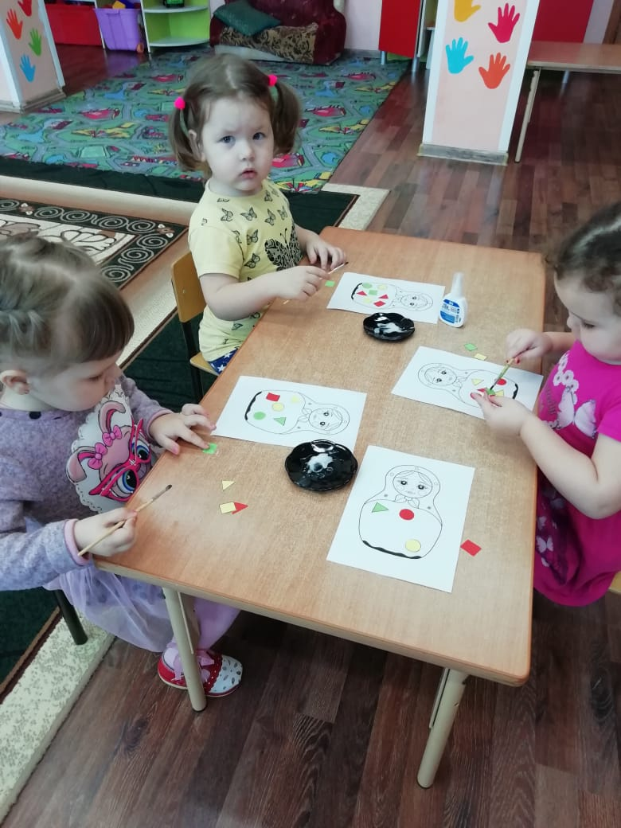**Фотогалерея**

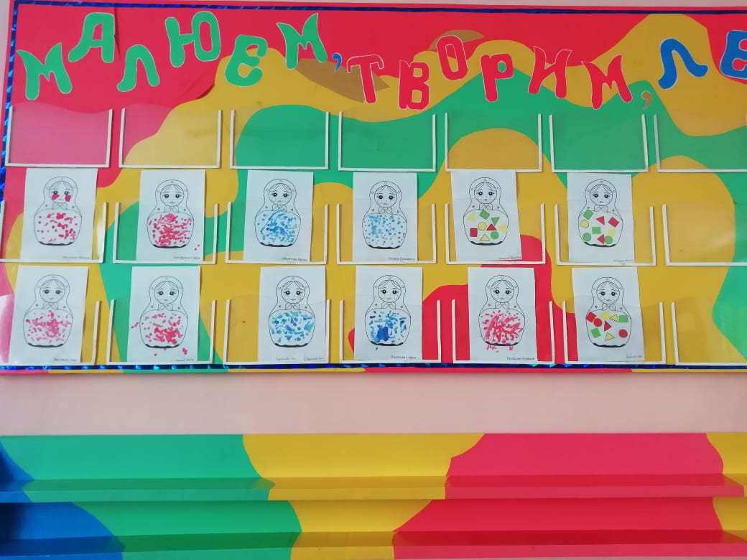

Творческие работы детей

НОД «Украсим сарафан матрешке»

Выставка творческих работ детей

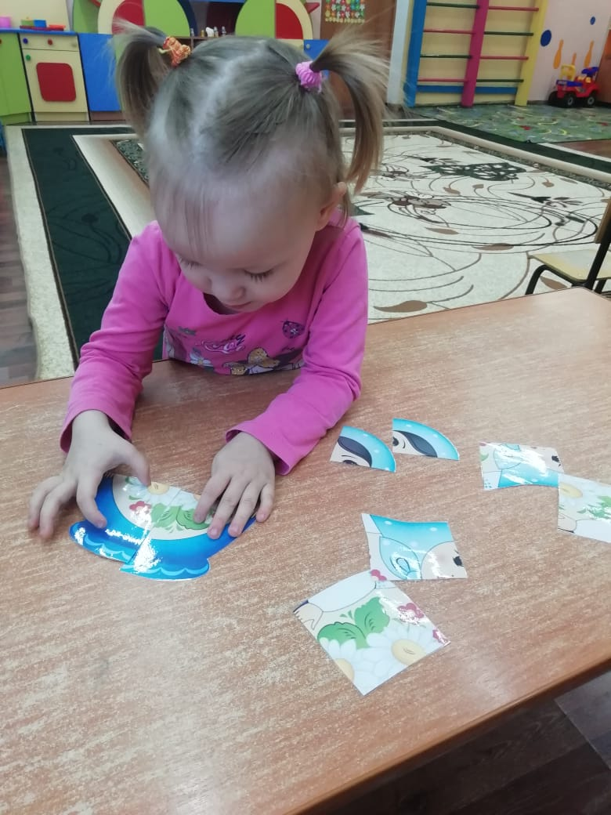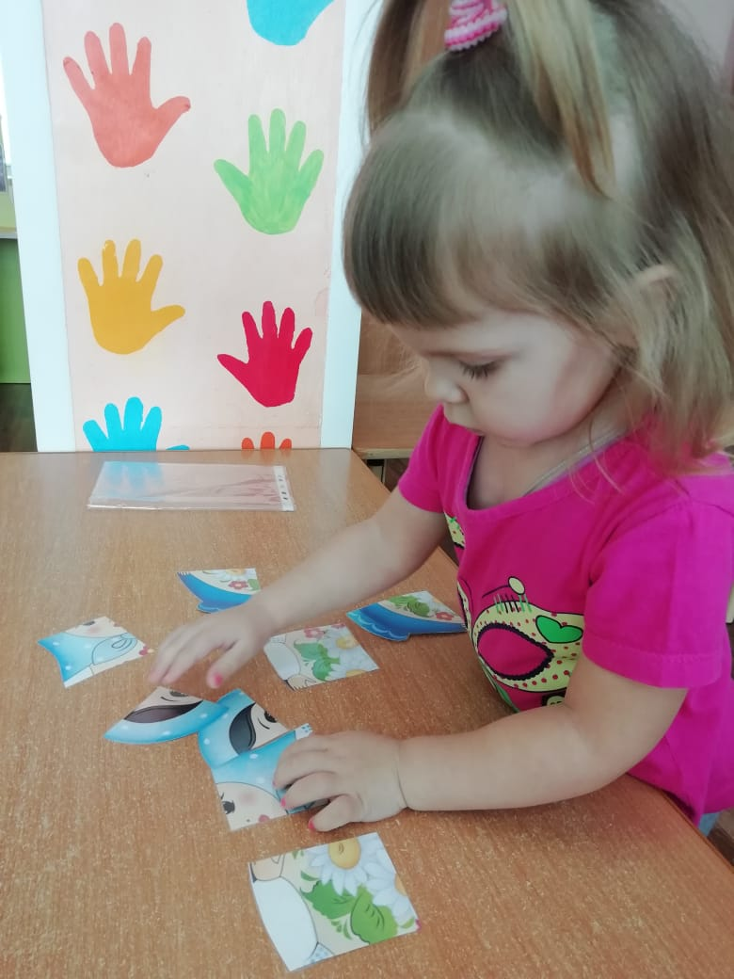

Дидактическая игра-Мозаика «Сложи матрешку»

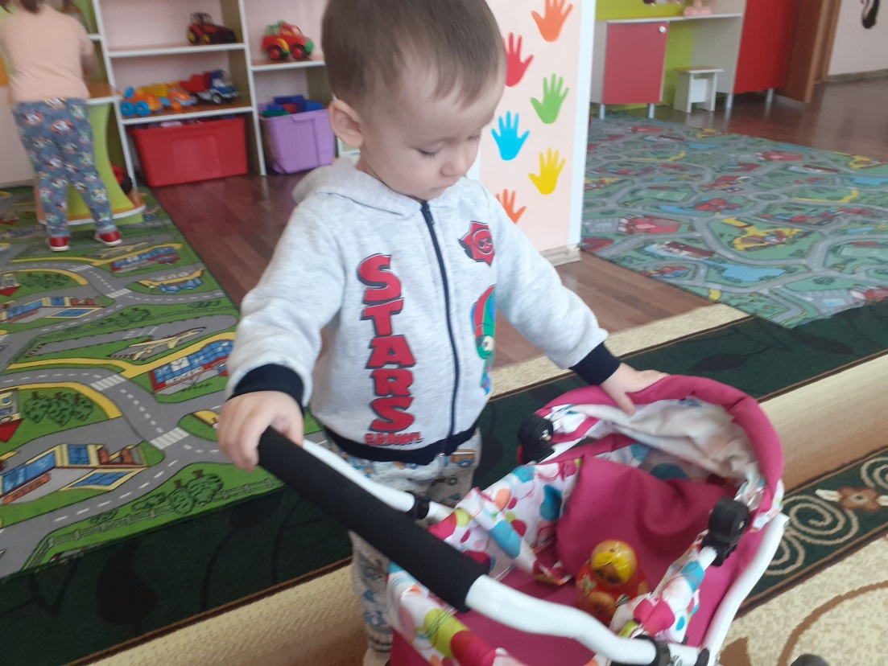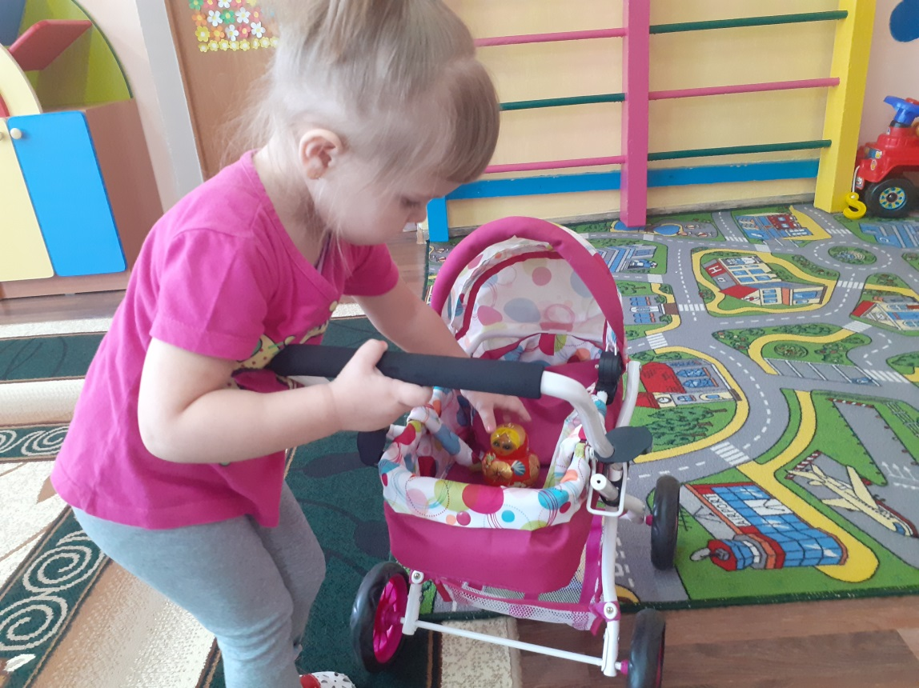

Сюжетно-ролевая игра «Уложи матрешку спать»

Хороводная игра «Мы матрешки»

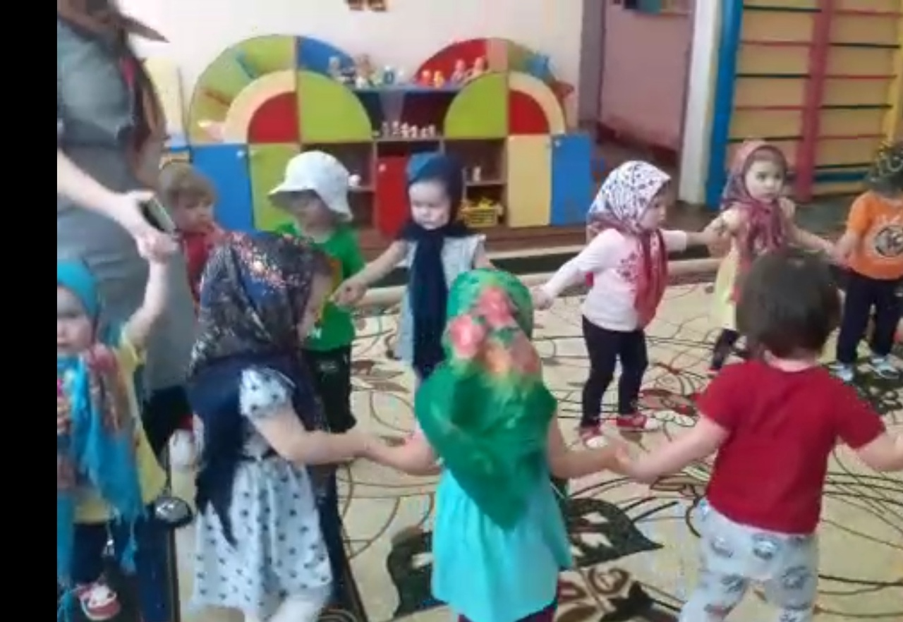

Дидактическая игра «Собери матрешку»

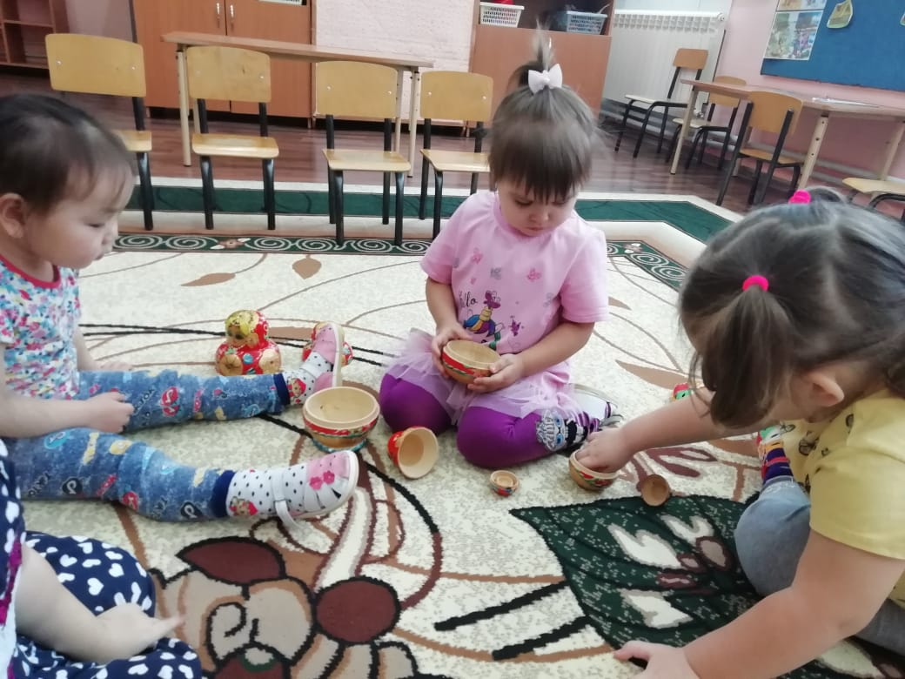

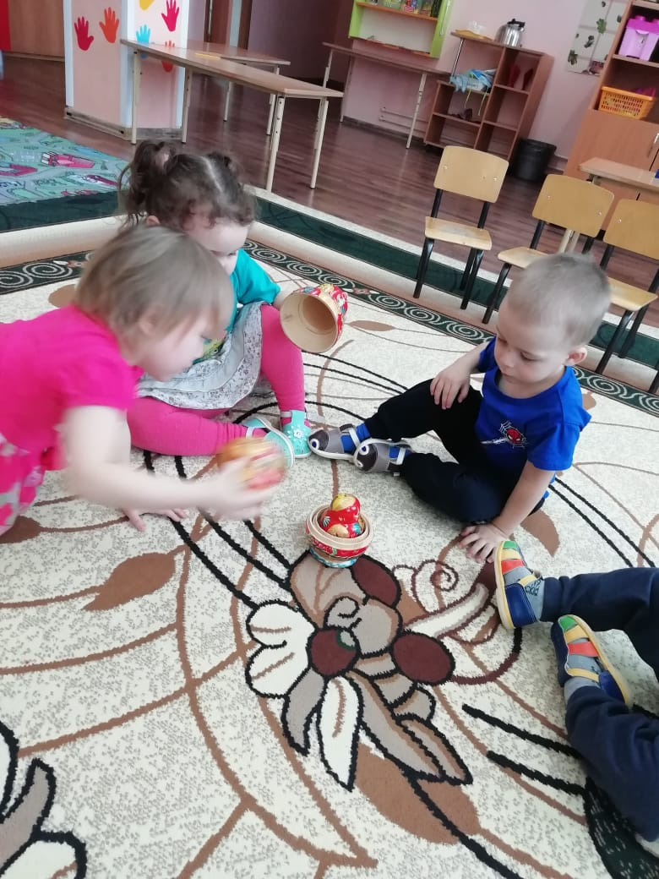

Знакомство с народной игрушкой-Матрешкой

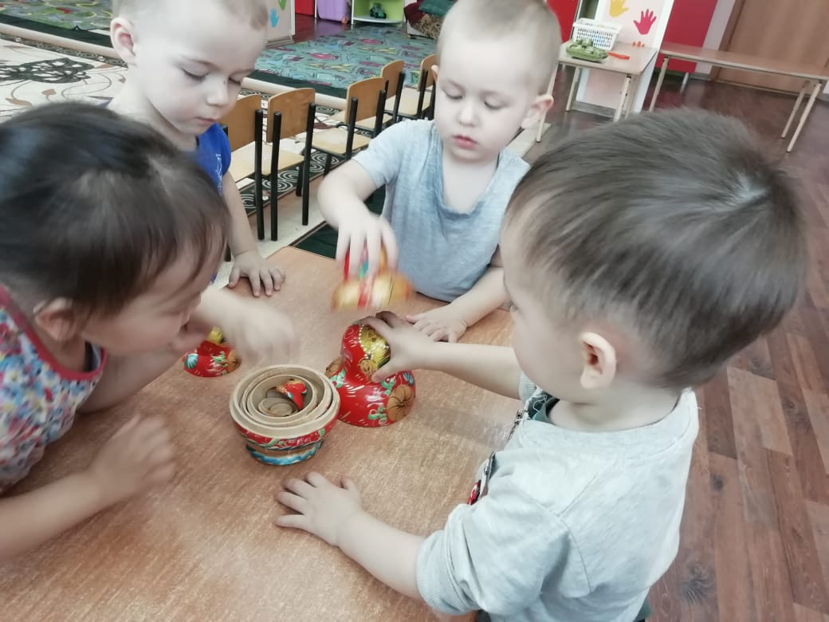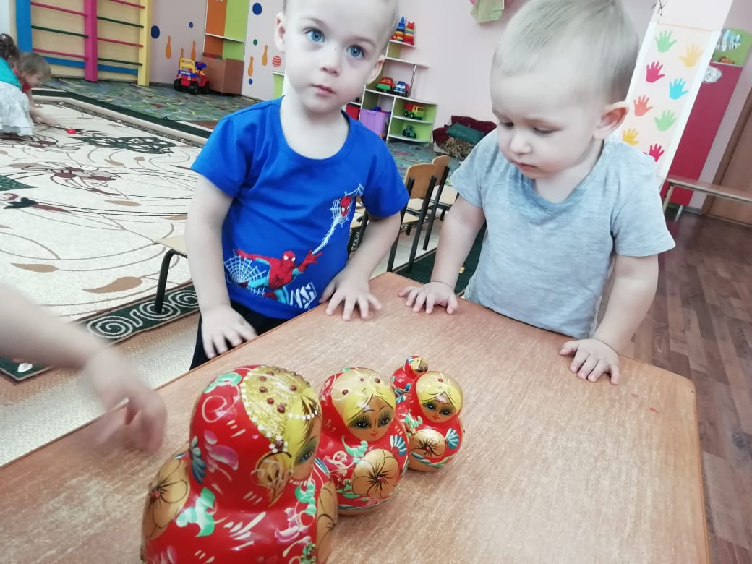

Выставка игрушек «Русская матрешка».

